3. pielikums
Ministru kabineta
2018. gada 17. aprīļa
noteikumiem Nr. 222

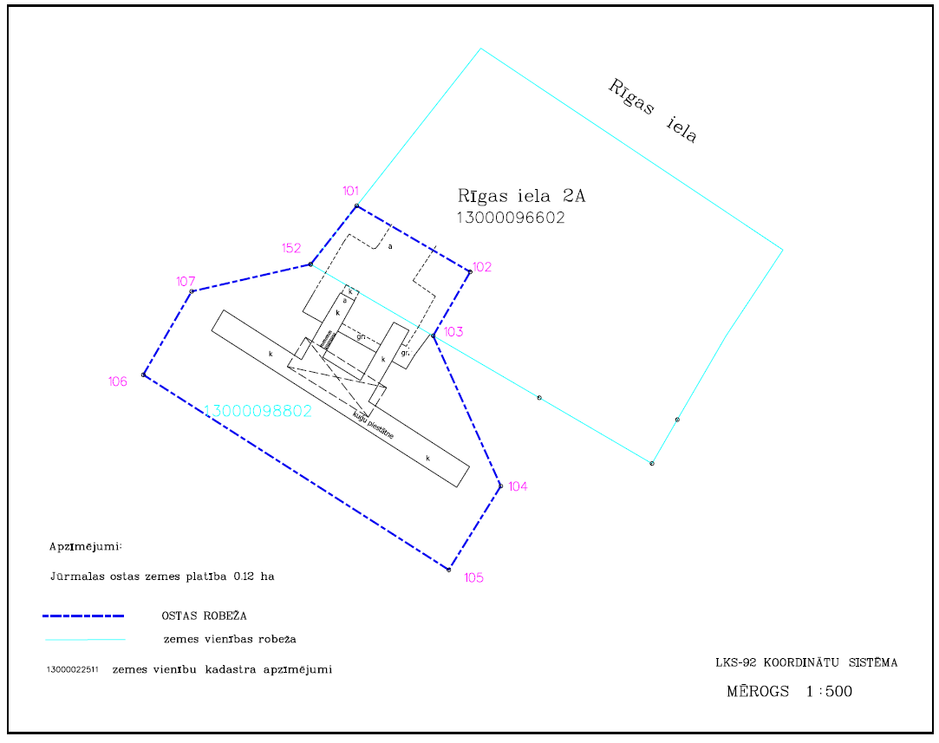
Jūrmalas ostas robežas Rīgas ielā 2A

Satiksmes ministrs Uldis Augulis

